Лабораторная номер 7

Отчет по выполнению

Татур Стефан Андреевич

Содержание

# 1 Цель работы

Освоение основных возможностей командной оболочки Midnight Commander. Приобретение навыков практической работы по просмотру каталогов и файлов; манипуляций с ними.

# 2 Выполнение лабораторной работы

1. Задание по mc. Изучаем информацию о mc, вызвав в командной строке man mc.

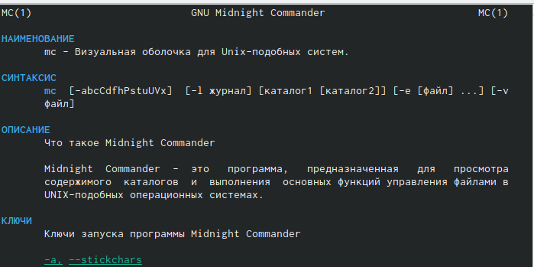

Название рисунка

1. Запустим из командной строки mc и изучим его структуру и меню. Видим, что верхнее меню содержит “Левая панель”, “Файл”, “Команда”, “Настройки”, “Правая панель”. Также, начав клавиши F1 и F2 мы можем открыть “Помощь” или “Меню пользователя”.

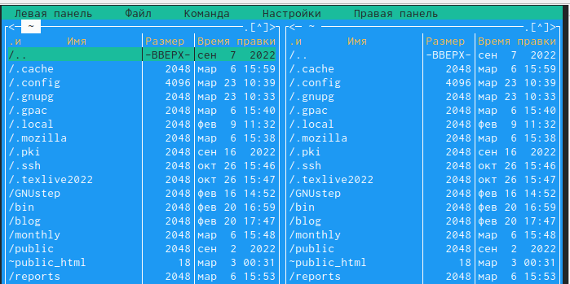

Название рисунка

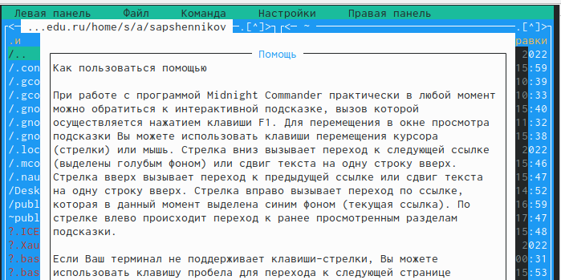

Название рисунка

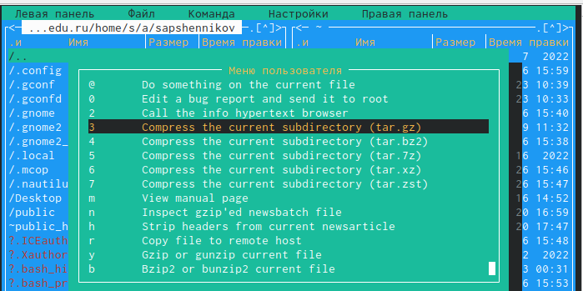

Название рисунка

1. Выполним несколько операций в mc. Выделение и отмена выделения файлов. Для этого используем “shift”+стрелку вниз.

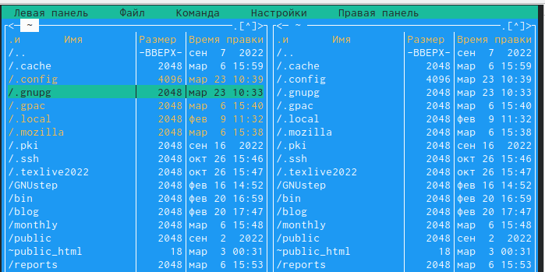

Название рисунка

1. Копирование и перемещение файлов. Для копирования используем клафишу “F5”, а для перемещения “F6”. 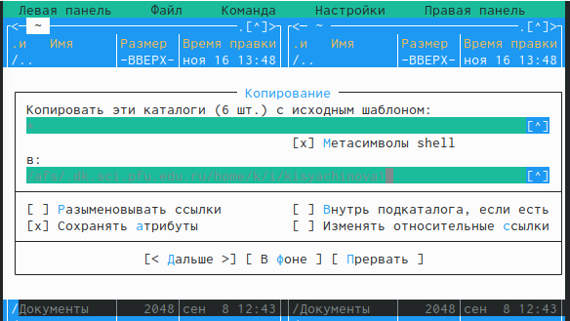

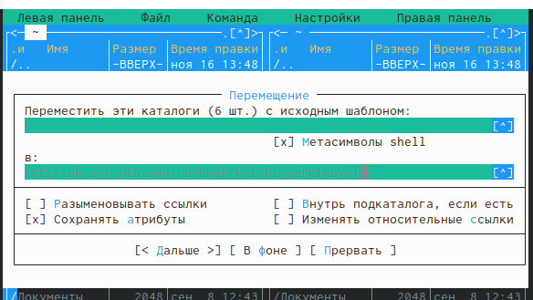

Название рисунка

1. После этого выполним команду для получения информации о размерах и правах доступа на файлы и/или каталоги. Это делаем таким путём: “Левая панель”-“Информация”.

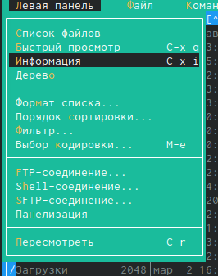

Название рисунка

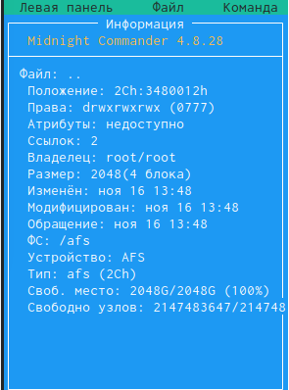

Название рисунка

1. Выполним основные команды меню левой панели.

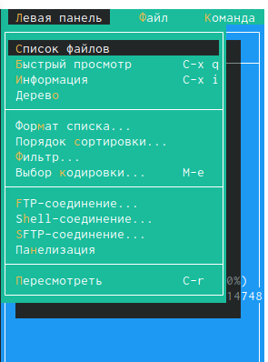

Название рисунка

1. “Список файлов” отображает размер файла и время его правки.

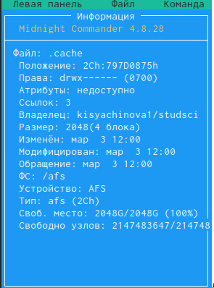

Название рисунка

1. Быстрый просмотр” необходим для просмотра сожержания файлов. Пункт “Информация” отображает подробные данные для о файле.

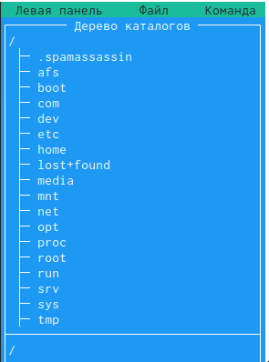

Название рисунка

1. Пункт “Дерево” необходим для просмотра дерева каталога.

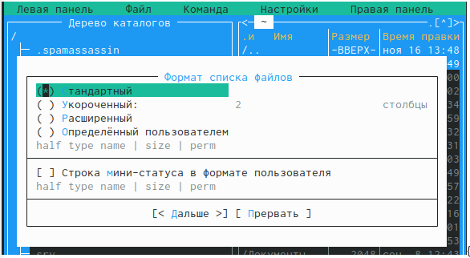

Название рисунка

“Формат списка”

“Укороченный” отображает только имя файла или каталога.  
  
“Расширенный” отображает подробную информацию о файлах.  
  
”Определённый пользователем” даёт возможность самостоятельно изменять степень подробнотио файле.  
  
“Стандартный” ставится по умолчанию.

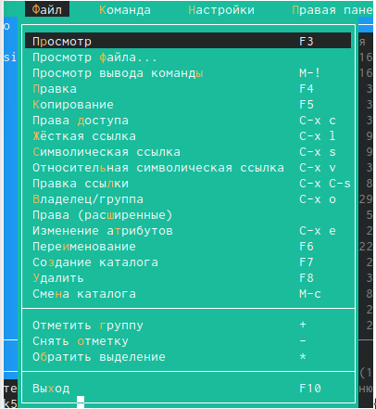

Название рисунка

Пункт “Фильтр” необходим для того, чтобы просмотреть название файлов или каталогов, которые подходят под указанную маску.

“Порядок сортировки” необходим для сортировки файлов ил каталогов по конкретному критерию.

1. С помощью фозможностей подменю “Файл” выполним следующие действия.

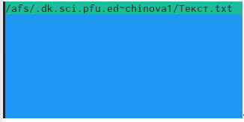

Название рисунка

Для просмотра содержимого файла выберем пункт “Просмотр файла”.

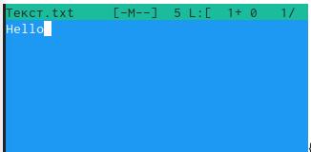

Название рисунка

Для редактирования содержимого текстового файла перейдём в пункт “Правка” и изменим на “Hello”

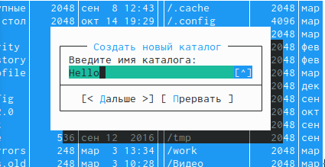

Название рисунка

Для создания каталога переходим в пункт “Создание каталога”. Я создам каталог “Hello”

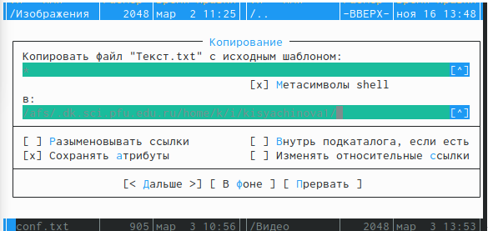

Название рисунка

Копирование файлов в созданный каталог происходит с помощью выбора пункта “Копирование”. Выделим несколько файлов и пернесём их в каталог.

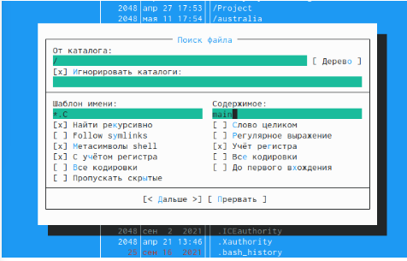

Название рисунка

1. С помощью средств подменю “Команда” осуществим следующие действия:поиск в файловой системе файла с заданными условия. Задаим условия “От каталога /,”Шаблон имени”*.сpp, “Содержимое”main.

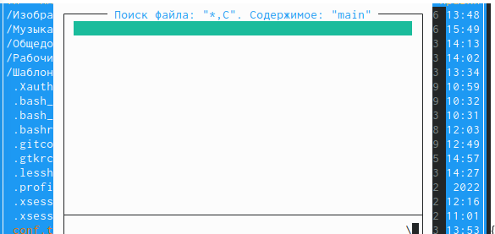

Название рисунка

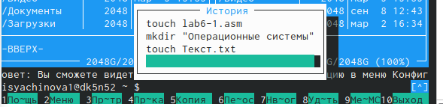

Название рисунка

Затем для выбора и повторения одной из предыдущих комнад перейдём в “История командной строки”-“История” внизу экрана, но это сноска пустая, т.к. не была использована командная строка.

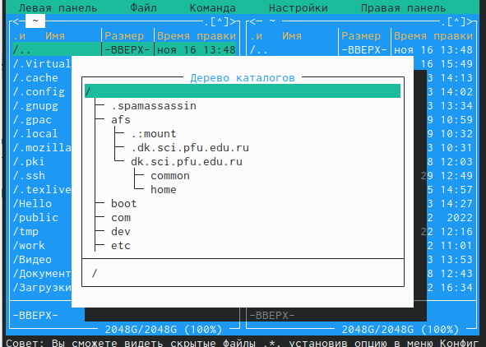

Название рисунка

Для перехода в домашний каталог переходим в пункт “Дерево каталогов” и выбираем необходимый каталог.

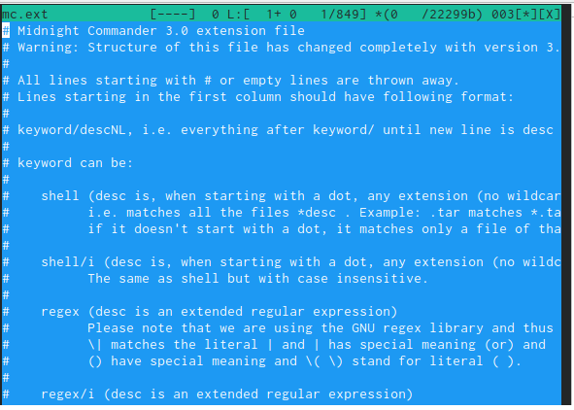

Название рисунка

Для анализа файла меню и файла расширение переходим в пункт “Редактировать файл расширений

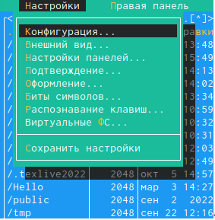

Название рисунка

1. Вызовем подменю “Найстройки”. Освоим операции: “Конфигурация” позволяет скорректировать найстройки работы с панелями. “Внешний вид”- “Настрйока панелей” помогают определить элементы, отображаемые при вызове mc. Пункт “Подтеждение” помогаем установить или убрать вывод окна с хапросом подтверждения действий при операциях удаления и перезаписи файлов. Пунк “Оформление” даёт возможность менять цветовую гамму визуальной оболочки. А с помощью пункта “Сохранить настройки” сохраняем изменения.

|  |
| --- |
| Название рисунка |

Название рисунка

# 3 Выводы

В процессе выполнения лабораторной работы я освоила основные возможности командной оболочки Midnight Commander. Приобрила навыки практической работы по просмотру каталогов и файлов; манипуляций с ними.